

TISKOVÁ ZPRÁVA

17.06.2013

E-Blue: Herní klávesnice s českým rozložením kláves
Značka E-Blue rozšířila svůj sortiment počítačových doplňků o herní klávesnici Cobra Combatant-X, jejíž funkce a design byly navrženy tak, aby byla nejspolehlivějším, nejodolnějším a nejpraktičtějším herním zařízením. A navíc nyní ve verzi s českým/slovenským rozložením kláves!
Klávesnice Cobra Combatant-X je určena hráčům, kteří hledají vysoce kvalitní produkt, spolehlivost a schopnost snadného manévrování. Je vyrobena z ABS materiálu, jehož vzhled i pevnost je odrazem kvality celkového provedení klávesnice. Laserový potisk kláves zvyšuje odolnost znaků vůči smazání. Vestavěné stabilizační závaží a ultra rychlá odezva kláves dovolují hráčům rychle reagovat, vyřadit protihráče ze hry a stát se neporazitelným.
A jaké má další výhody?
Protiskluzový systém pro zápěstí
Dolní okraj klávesnice je opatřen protiskluzovým systémem, aby Vaše zápěstí z klávesnice neklouzalo.
Odolná proti polití
Klávesnice má vespod zabudované odtokové kanálky, které odvedou tekutinu při náhodném polití.
LED podsvícení
Systém modrého LED podsvícení klávesnice je plně soustředěn na bočních stranách klávesnice i kolem hlavního emblému kobry na středu a vytváří tajemný magický efekt.
Barevné herní klávesy
Nejpoužívanější herní klávesy modré barvy (v balení přiloženy i černé klávesy pro možnou výměnu) jsou navrženy tak, aby je uživatelé viděli i za slabých světelných podmínek.
Herní klávesnice E-Blue Cobra Combatant-X se řadí mezi produkty střední hráčské třídy. Tato klávesnice nabízí spojení cenově dostupného, avšak velmi kvalitního produktu s vlastnostmi obvyklými až pro nejvyšší hráčskou kategorii doplňků. Mezi přednosti klávesnice patří i české klávesy. Tento velmi atraktivní produkt je nejlepší volbou pro pokročilé i začínající hráče.
Klávesnici také perfektně doplní myš E-Blue Cobra, která je vyráběna v několika velikostech, aby padla do ruky opravdu každému. Nyní se do hraní může pustit opravdu každý.
Doporučená koncová cena s DPH a SN: 655 Kč (25,15 €)
Distributor CZ: LAMA Plus
Distributor SK: LAMA Plus Slovakia

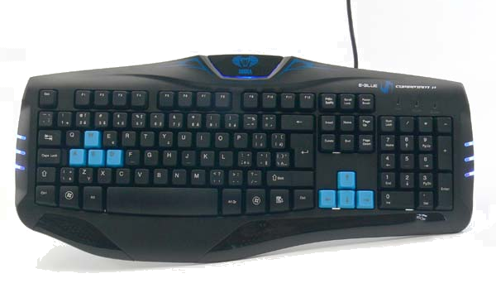

Fotografie v tiskové kvalitě jsou ke stažení na:
http://b2b.lama.cz/ftp/marketing/tiskove_zpravy/klavesnice_cobra.zip

O společnosti LAMA Plus
LAMA Plus s.r.o. je ryze českou obchodní společností. Profiluje se jako komplexní zdroj spotřebního materiálu a doplňků pro IT resellery v rámci evropského kontinentu. Společnost je přímým dovozcem originálních materiálů stejně jako cenově dostupnějších materiálů kompatibilních. LAMA Plus je v ČR jediným autorizovaným distributorem výhradně spotřebního materiálu řady předních světových výrobců, např. Hewlett-Packard, Epson, Lexmark, OKI, Brother, Verbatim, Imation, TDK, Goodram, DataTresorDisc. Svým partnerům nabízí také produkty dalších renomovaných značek – Canon, Xerox, IBM, Konica Minolta, Ricoh, Sharp, Kyocera Mita, Toshiba, ... LAMA Plus je výhradním distributorem kompatibilních produktů Fullmark, Copygraph, UP, baterií Polaroid a počítačových doplňků All new, N-Face, E-Blue, Enzatec, Team Scorpion v ČR a SR.

LAMA Plus se odlišuje od ostatních obchodních firem v této oblasti v ČR také vlastní produkční řadou značky LOGO. Tato ojedinělá kolekce počítačových doplňků a spotřebního materiálu pro výpočetní a kancelářskou techniku je symbiózou kvality, atraktivního balení, které výrazně podporuje prodejnost, a nejvýhodnějších cen. Společnost LAMA Plus dodává zboží prodejcům, systémovým integrátorům i renomovaným obchodním řetězcům po celé ČR. Firma má své zastoupení také na Slovensku a v Polsku odkud zásobuje země Evropské unie i další státy Evropy (cca 15 zemí). Již tradičně společnost LAMA Plus vystavuje na veletrzích CeBIT a Paperworld v Německu.
Více informací naleznete na www.lama.cz a www.logoland.eu

Distributor LAMA Plus s.r.o. v listopadu roku 2005 založil síť SMAT – síť maloobchodních prodejen specializovaných na spotřební materiál a počítačové doplňky pro kancelářskou a výpočetní techniku. Síť sdružuje 21 prodejen v rámci ČR a SR. Přes 12000 produktů spotřebního materiálu a počítačových doplňků pro výpočetní a kancelářskou techniku spolu s odborným poradenstvím může nabídnout kterákoliv z prodejen SMAT.
Více informací naleznete na www.smat.cz nebo www.smat.sk.

Kontakt:
Ing. Michaela Šnapková
Marketing manager
LAMA Plus s.r.o.
marketing@lama.cz

